SISTEMA ACADÉMICO
UX/UI MASTER
Aula Editorial UI · Contratos, diseño, pantallas y handoff para agentes

Versión | 1.0
Estado | Baseline visual aprobado
Stack | Symfony 8.1 + Twig + CSS + Stimulus opcional
Fase | Frontend V1: alta fidelidad con fixtures
Siguiente fase | Doctrine/PostgreSQL + seguridad + exportaciones reales
Este documento es el manual maestro humano. El ZIP incluye contratos más detallados en Markdown, especificaciones machine-readable y los 19 mockups aprobados.

Contenido del paquete
- Contrato maestro del agente frontend
- Visión UX/UI y Design System
- Arquitectura de información y rutas
- Catálogo de componentes
- Contratos de datos, formularios y estados
- 19 pantallas aprobadas
- Reportes, XLSX, PDF e impresión
- Responsive y accesibilidad
- Symfony/Twig: arquitectura de implementación
- QA, gaps y handoff a Doctrine
Jerarquía de fuentes de verdad: PostgreSQL aprobado → contratos UX/UI → mockup específico → Design System → preferencias del implementador.

Contrato de implementación
Frontend V1 debe replicar el lenguaje visual con datos deterministas y navegación real. No modifica base de datos, no usa Doctrine, no inventa columnas, no calcula reglas académicas en Twig/JS y no reemplaza el sistema visual por un tema genérico.

Dirección visual
Editorial Académica Contemporánea: marfil, terracota, borgoña, oliva, mostaza; jerarquía tipográfica serif + sans; superficies planas; campus/botánica decorativos; nada de azul tech/navy oscuro como identidad.

Arquitectura de UI
Layout App, Layout Auth y Layout Print separados. Controllers de demo delgados; DemoDataProvider centralizado; ViewModels estables; Twig sin lógica de dominio; CSS por tokens/componentes/páginas; Stimulus mínimo.

Regla de dominio
El estado académico lo entrega el backend/ViewModel. La interfaz nunca debe codificar “>= 61”. Tampoco debe inferir editabilidad de notas; usa editable + blockReason.

Regla de gaps
Email, teléfono, género, nacionalidad, CUI, créditos, sanciones, documentos y prioridades de seguimiento aparecen en algunos mockups, pero no existen en el modelo PostgreSQL V1. Son UI-only o deben omitirse hasta una decisión formal.

Tokens visuales canónicos
Token | Valor | Uso
--paper | #F6F1E8 | Fondo principal
--paper-soft | #FBF8F2 | Cards
--ink | #342D29 | Texto
--terracotta | #C86F50 | Acción primaria
--burgundy | #793B46 | Énfasis
--success | #6F8558 | Aprobado
--warning | #C89536 | Pendiente
--danger | #B94F45 | Reprobado
--line | #DED5C9 | Bordes
Tipografía de aplicación: Fraunces para display/títulos y Inter para interfaz, con fallbacks Georgia/system-ui.

Arquitectura de información y rutas
Ruta | Pantalla
/login | Login
/ | Dashboard
/alumnos | Alumnos
/alumnos/nuevo | Nuevo estudiante
/alumnos/{id} | Perfil
/expedientes/{id} | Expediente
/pensums/{id} | Pensum
/evaluacion/notas | Ingreso de notas
/reportes | Centro de reportes
/reportes/alumnos-carrera | Alumnos por carrera
/reportes/notas-carrera | Notas por carrera
/reportes/notas-curso | Notas por curso
/reportes/notas-seccion | Notas por sección
/reportes/avance-estudiante | Avance estudiante
/reportes/avance-ciclo | Avance ciclo
/reportes/pendientes-repitencias | Pendientes y repitencias
/exportaciones/xlsx | XLSX
/exportaciones/pdf | PDF
/impresion/reporte | Impresión
Navegación visible: Inicio · Estudiantes · Estructura académica · Gestión académica · Evaluación · Análisis · Configuración.

Componentes obligatorios
PageHeader: Eyebrow, título, subtítulo, cita/imagen opcional y acción primaria.
MetricCard: Valor, label, caption, icono, tono semántico, trend/progress opcional.
StatusBadge: Mapa centralizado para estados; texto + color.
Progress: 0..100, aria progressbar.
FilterBar: Controles, limpiar, aplicar y persistencia visual.
StudentHeader: Foto, código, nombre, programa/pensum y fechas.
DataTable: thead semántico, wrapper responsive, empty state y acciones accesibles.
ReportCard: Título, descripción, mini visual, links de reporte/export.
Notice: Info/success/warning/danger con icono, título y texto.
PrintHeader/Footer: Identidad institucional, filtros/metadata, paginación.

Reglas de datos
- Twig consume ViewModels, no tablas SQL.
- Fixtures V1 son deterministas y centralizados.
- No se hardcodean KPIs en templates.
- Los estados de resultado/editabilidad llegan pre-resueltos.
- Los campos UI-only deben estar documentados como tales.

S01 · Dashboard
Resumen ejecutivo del período. Separar porcentaje calificado de aprobación sobre calificados.
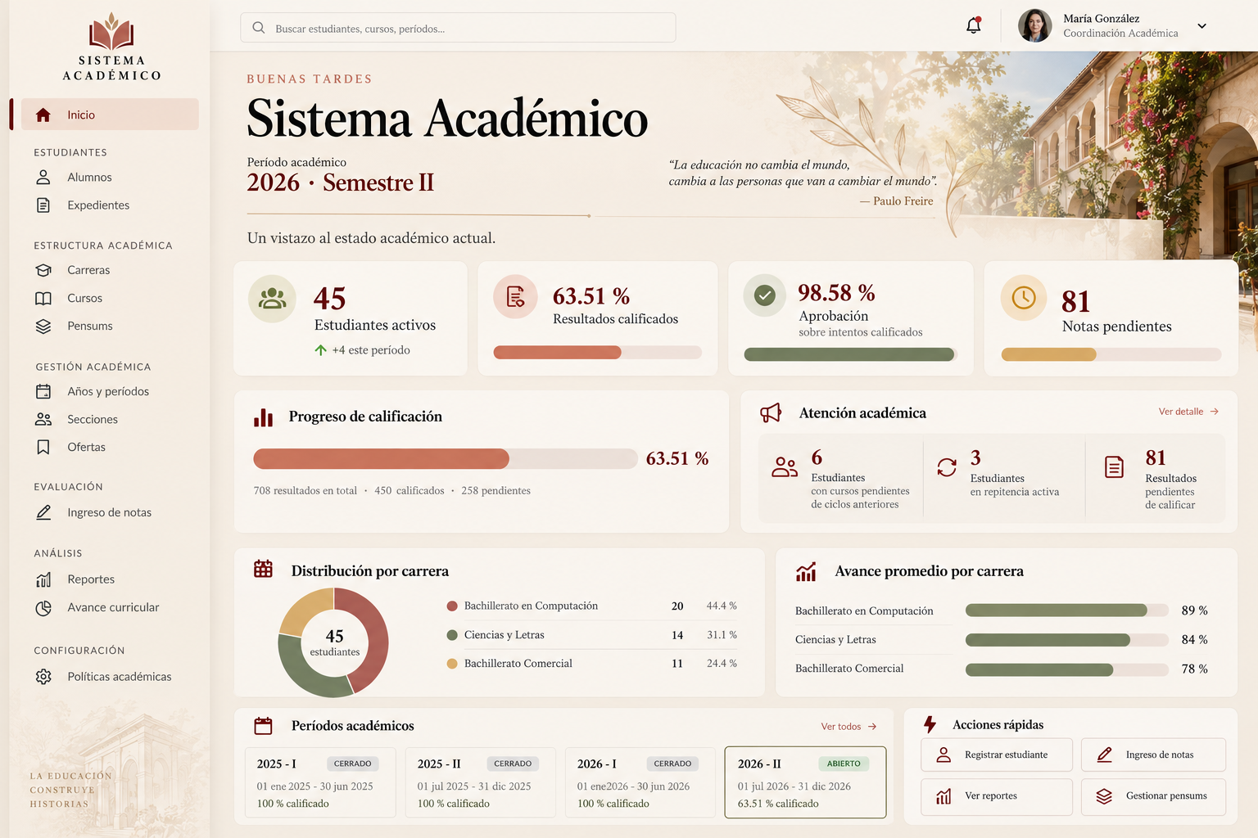
Referencia visual aprobada. La implementación debe recrear su estructura con HTML/CSS/Twig; no utilizar la imagen completa como fondo.

S02 · Listado de alumnos
Buscar/filtrar estudiantes. Tabla/lista con estado y avance.
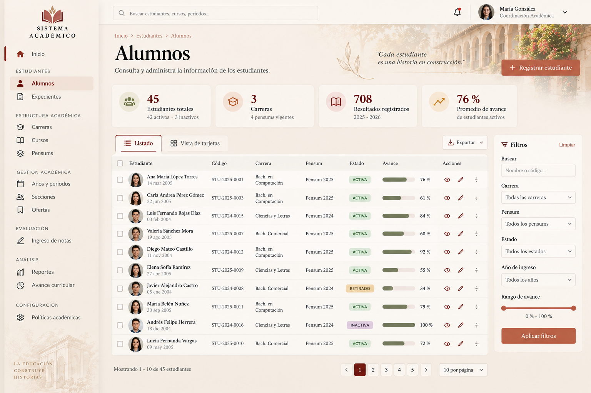
Referencia visual aprobada. La implementación debe recrear su estructura con HTML/CSS/Twig; no utilizar la imagen completa como fondo.

S03 · Perfil de estudiante
Vista 360. Email/teléfono/documentos del mockup son UI-only.
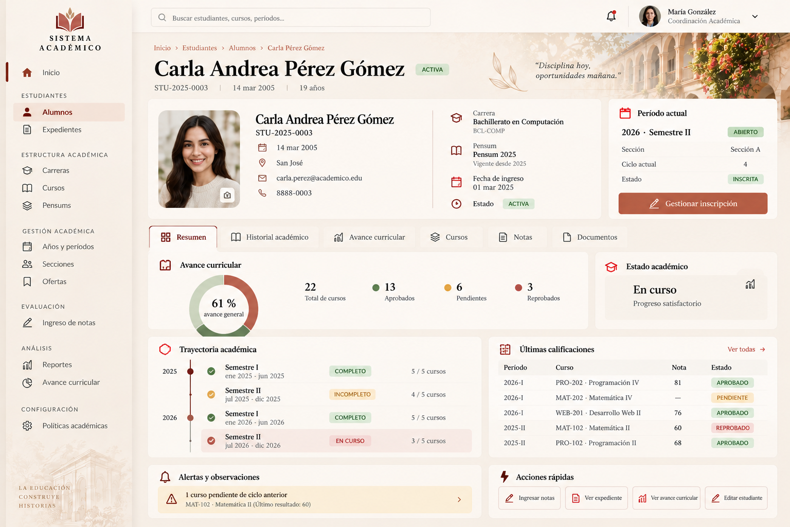
Referencia visual aprobada. La implementación debe recrear su estructura con HTML/CSS/Twig; no utilizar la imagen completa como fondo.

S04 · Nuevo estudiante
Stepper Datos → Programa → Confirmación. Carrera filtra pensum; no se persiste redundante.
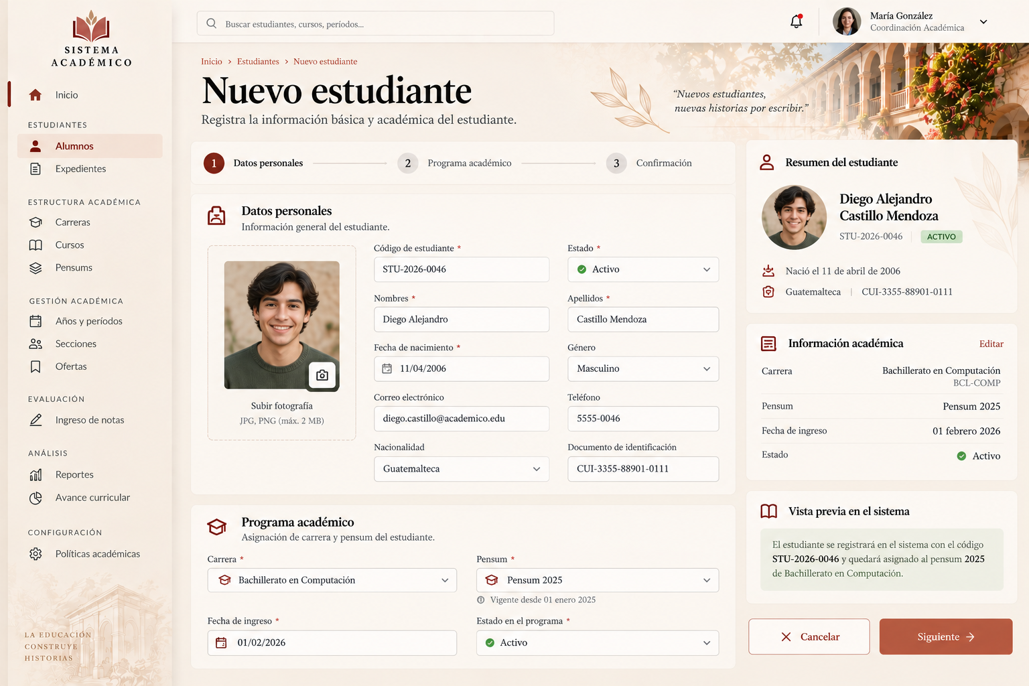
Referencia visual aprobada. La implementación debe recrear su estructura con HTML/CSS/Twig; no utilizar la imagen completa como fondo.

S05 · Pensum / constructor curricular
Builder humano de PCU. Créditos del mockup no existen en DB V1.
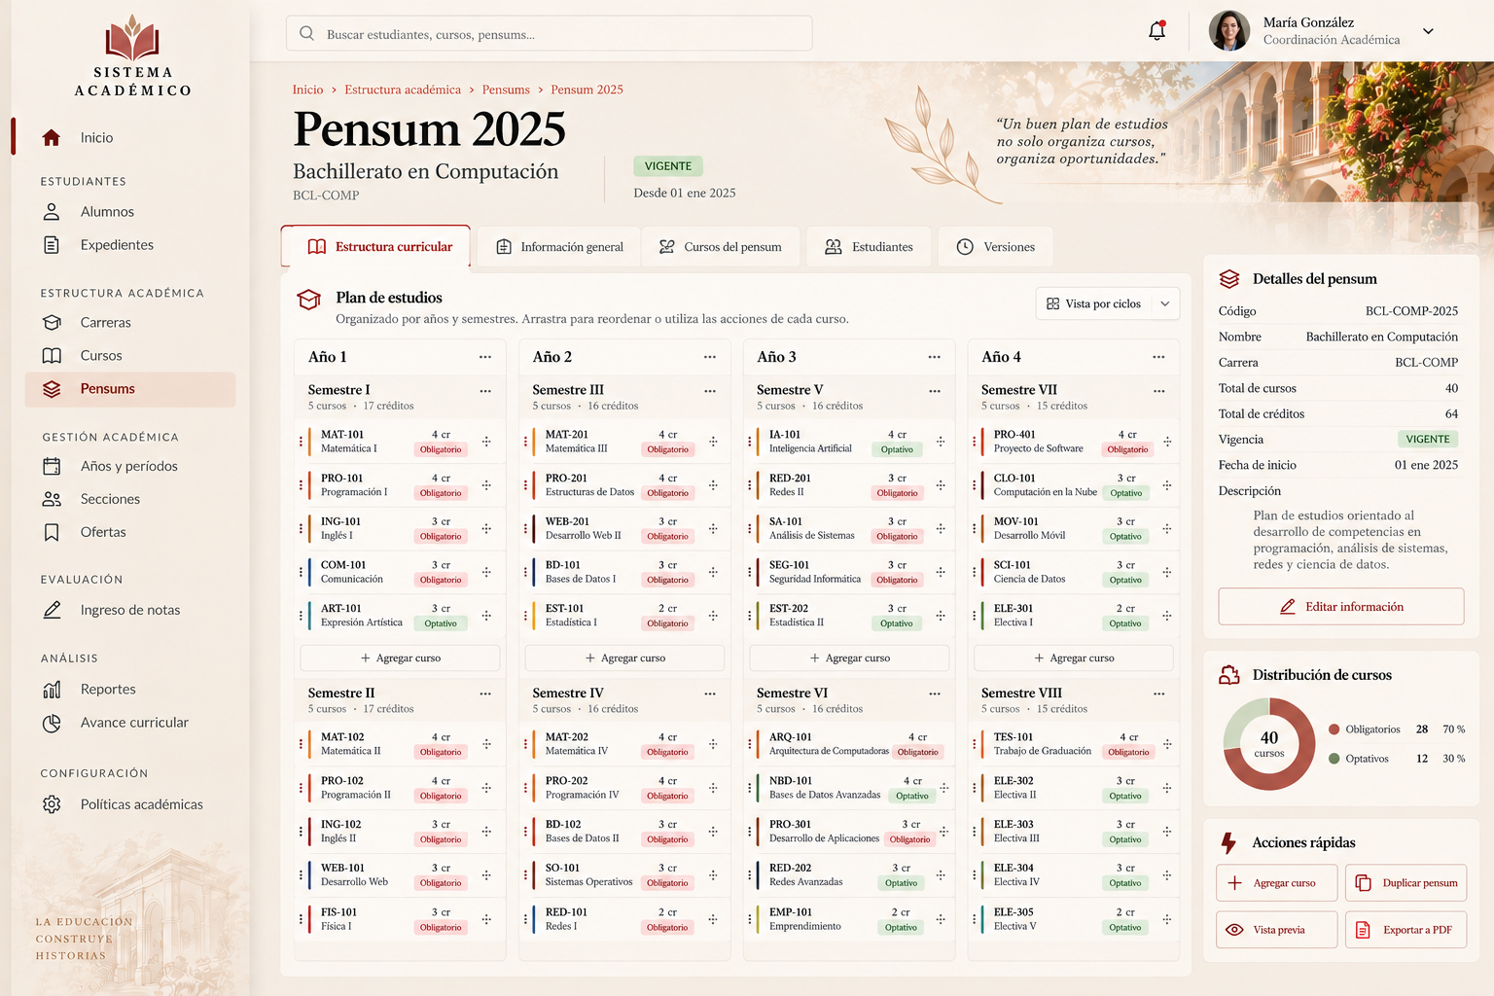
Referencia visual aprobada. La implementación debe recrear su estructura con HTML/CSS/Twig; no utilizar la imagen completa como fondo.

S06 · Ingreso de notas
Futura fuente VW_INGRESO_NOTAS por EPE_ID. No calcular aprobación en UI.
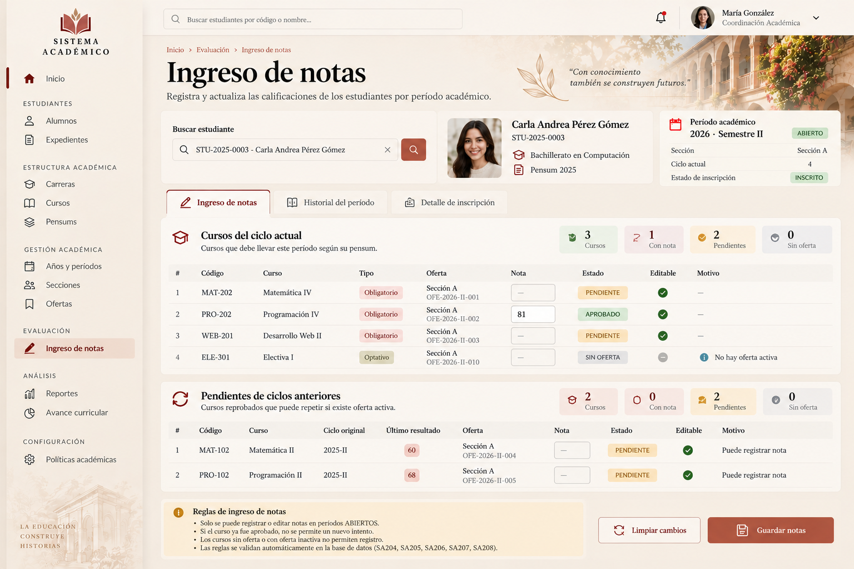
Referencia visual aprobada. La implementación debe recrear su estructura con HTML/CSS/Twig; no utilizar la imagen completa como fondo.

S07 · Expediente académico
Documento vivo del historial; observaciones/sanciones/documentos son gaps actuales.
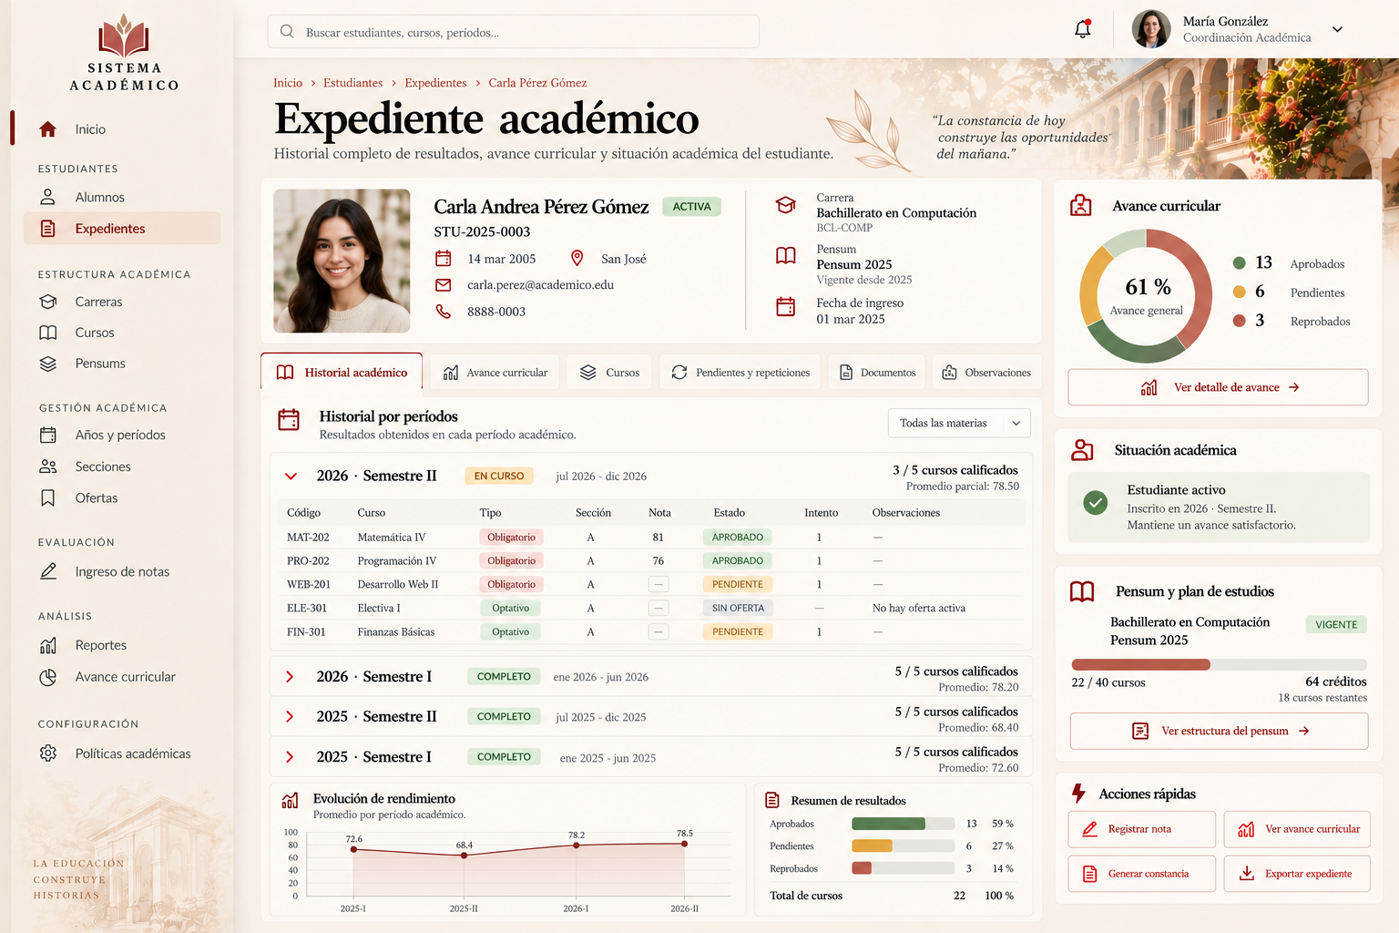
Referencia visual aprobada. La implementación debe recrear su estructura con HTML/CSS/Twig; no utilizar la imagen completa como fondo.

S08 · Centro de reportes
Catálogo de reportes. Favoritos/programados no tienen persistencia actual.
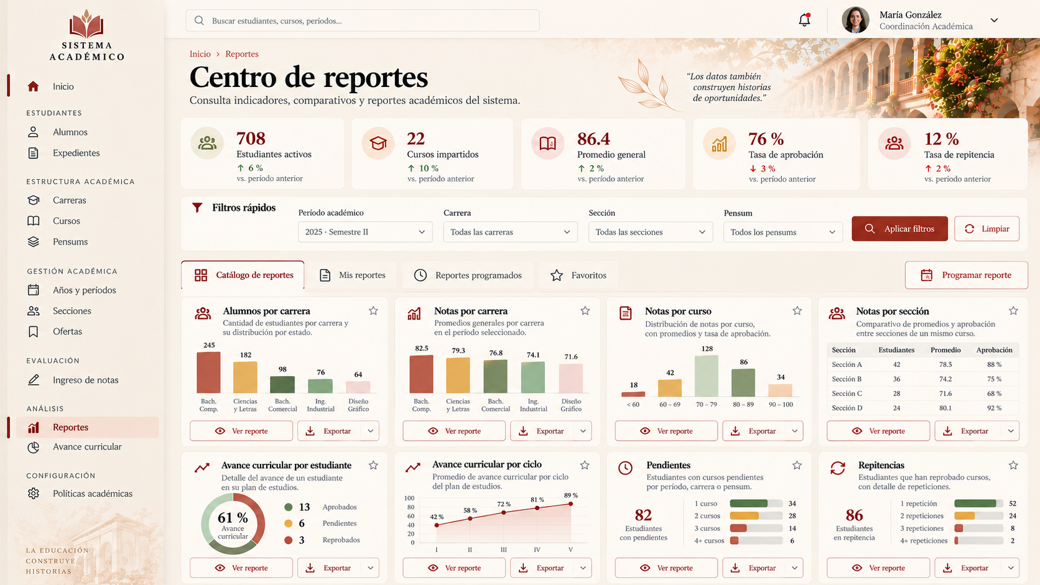
Referencia visual aprobada. La implementación debe recrear su estructura con HTML/CSS/Twig; no utilizar la imagen completa como fondo.

S09 · Alumnos por carrera
Reporte requerido de alumnos agrupados por carrera.
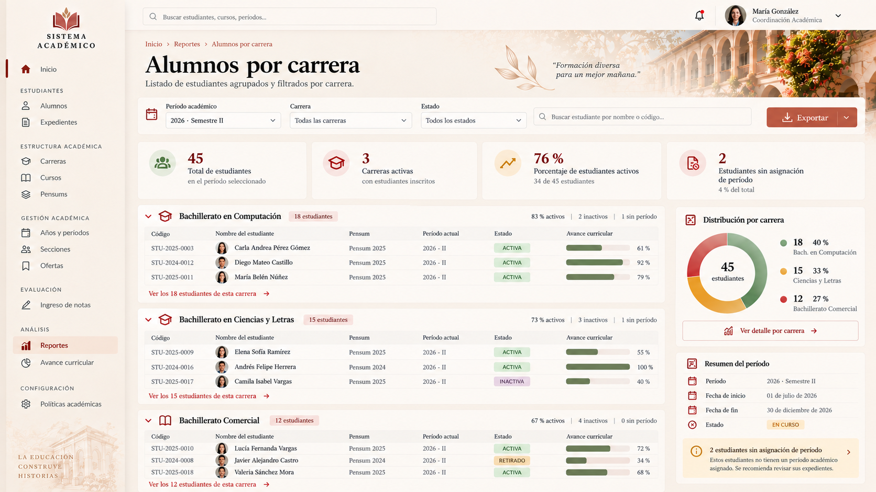
Referencia visual aprobada. La implementación debe recrear su estructura con HTML/CSS/Twig; no utilizar la imagen completa como fondo.

S10 · Notas por carrera
Promedio + tasa por intento + % calificado + detalle.
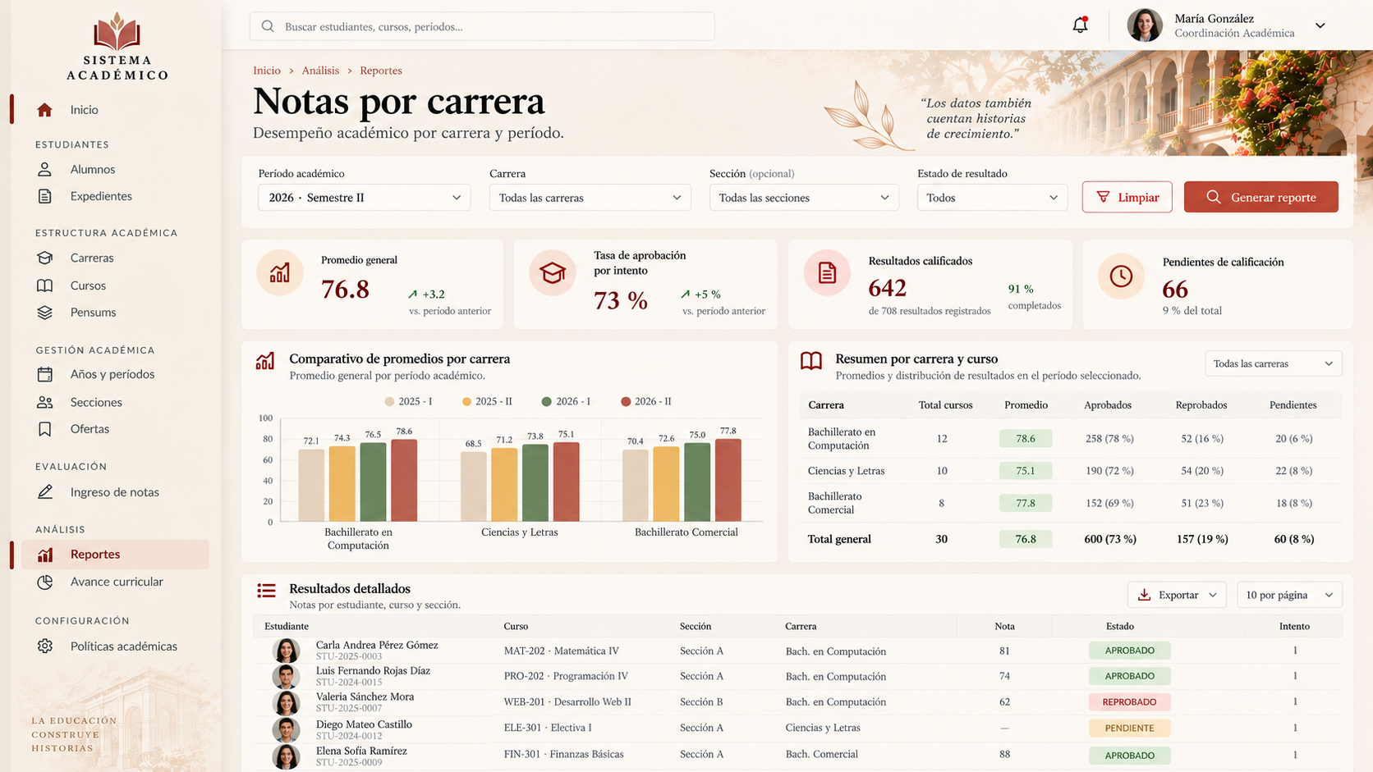
Referencia visual aprobada. La implementación debe recrear su estructura con HTML/CSS/Twig; no utilizar la imagen completa como fondo.

S11 · Notas por curso
Distribución y comparativo por sección; estados provenientes de backend.
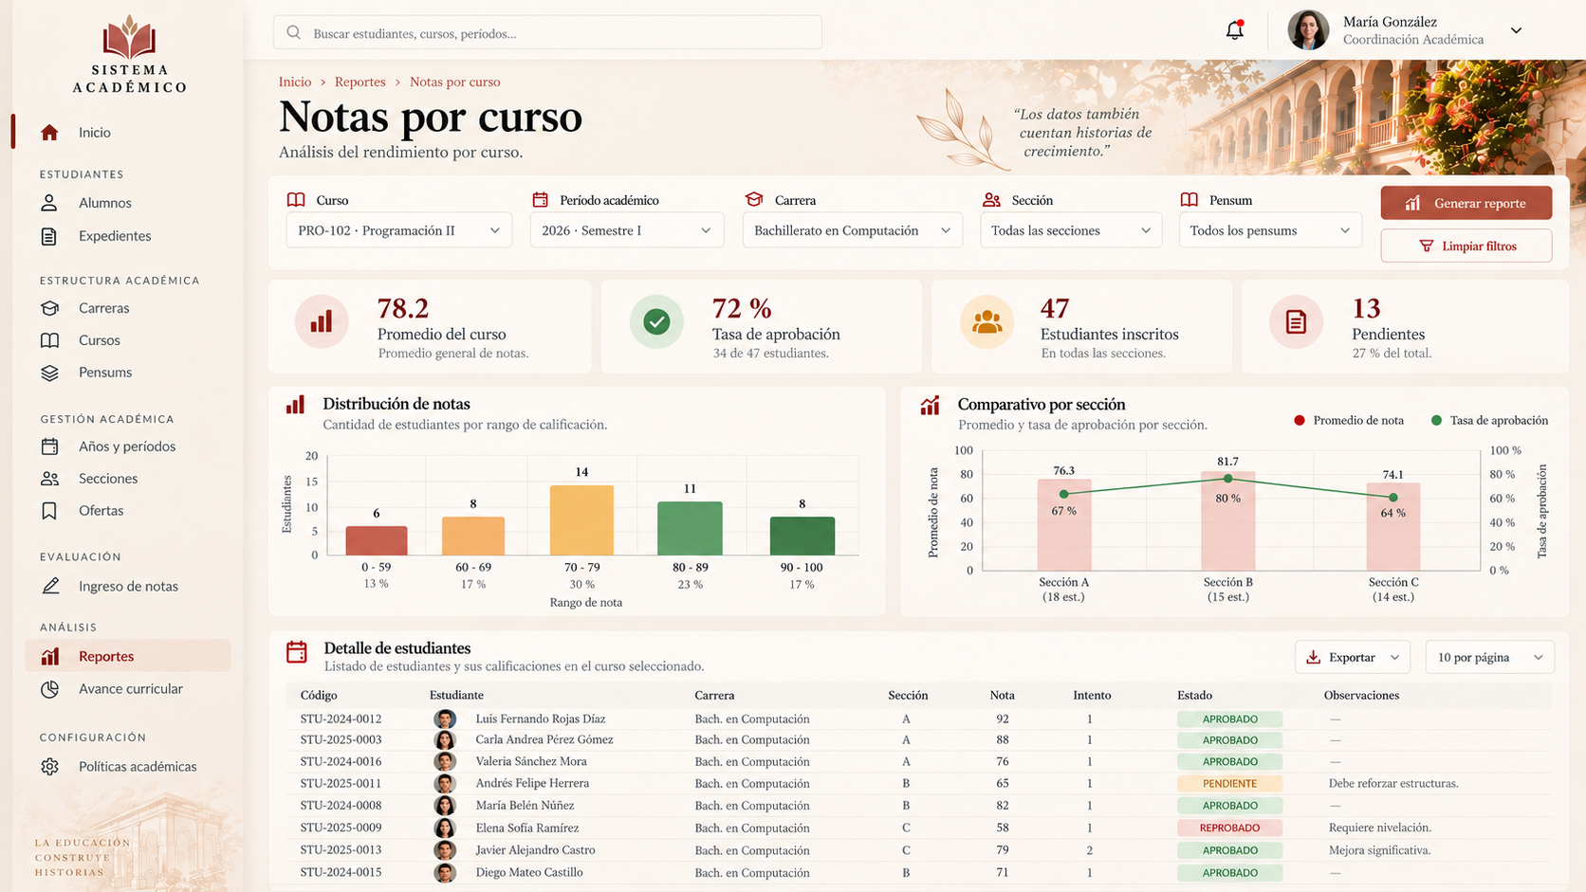
Referencia visual aprobada. La implementación debe recrear su estructura con HTML/CSS/Twig; no utilizar la imagen completa como fondo.

S12 · Notas por sección
Comparación entre secciones con visual + tabla equivalente.
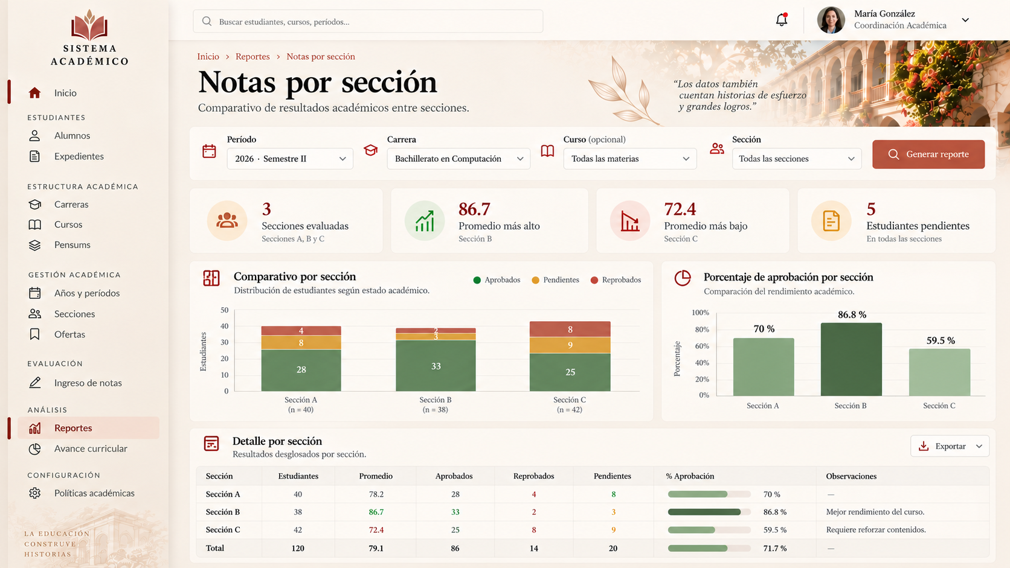
Referencia visual aprobada. La implementación debe recrear su estructura con HTML/CSS/Twig; no utilizar la imagen completa como fondo.

S13 · Avance por estudiante
VW_AVANCE_*; créditos del mockup deben omitirse en integración real.
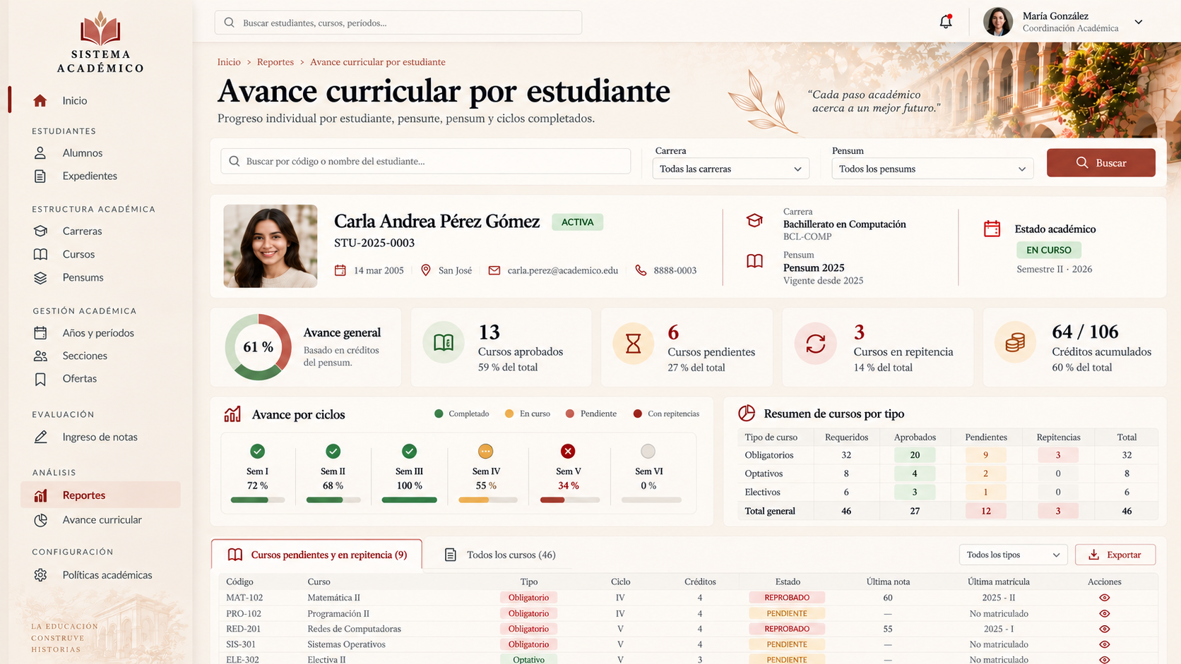
Referencia visual aprobada. La implementación debe recrear su estructura con HTML/CSS/Twig; no utilizar la imagen completa como fondo.

S14 · Avance por ciclo
Cumplimiento por ciclo; estado entregado por ViewModel/backend.
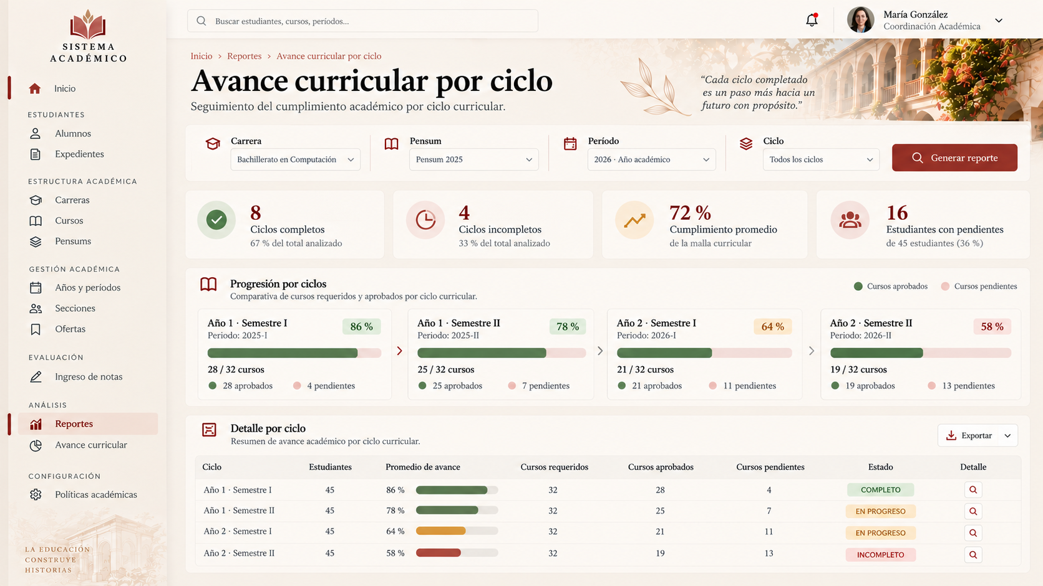
Referencia visual aprobada. La implementación debe recrear su estructura con HTML/CSS/Twig; no utilizar la imagen completa como fondo.

S15 · Pendientes y repitencias
Prioridad/acción recomendada son demo hasta reglas aprobadas.
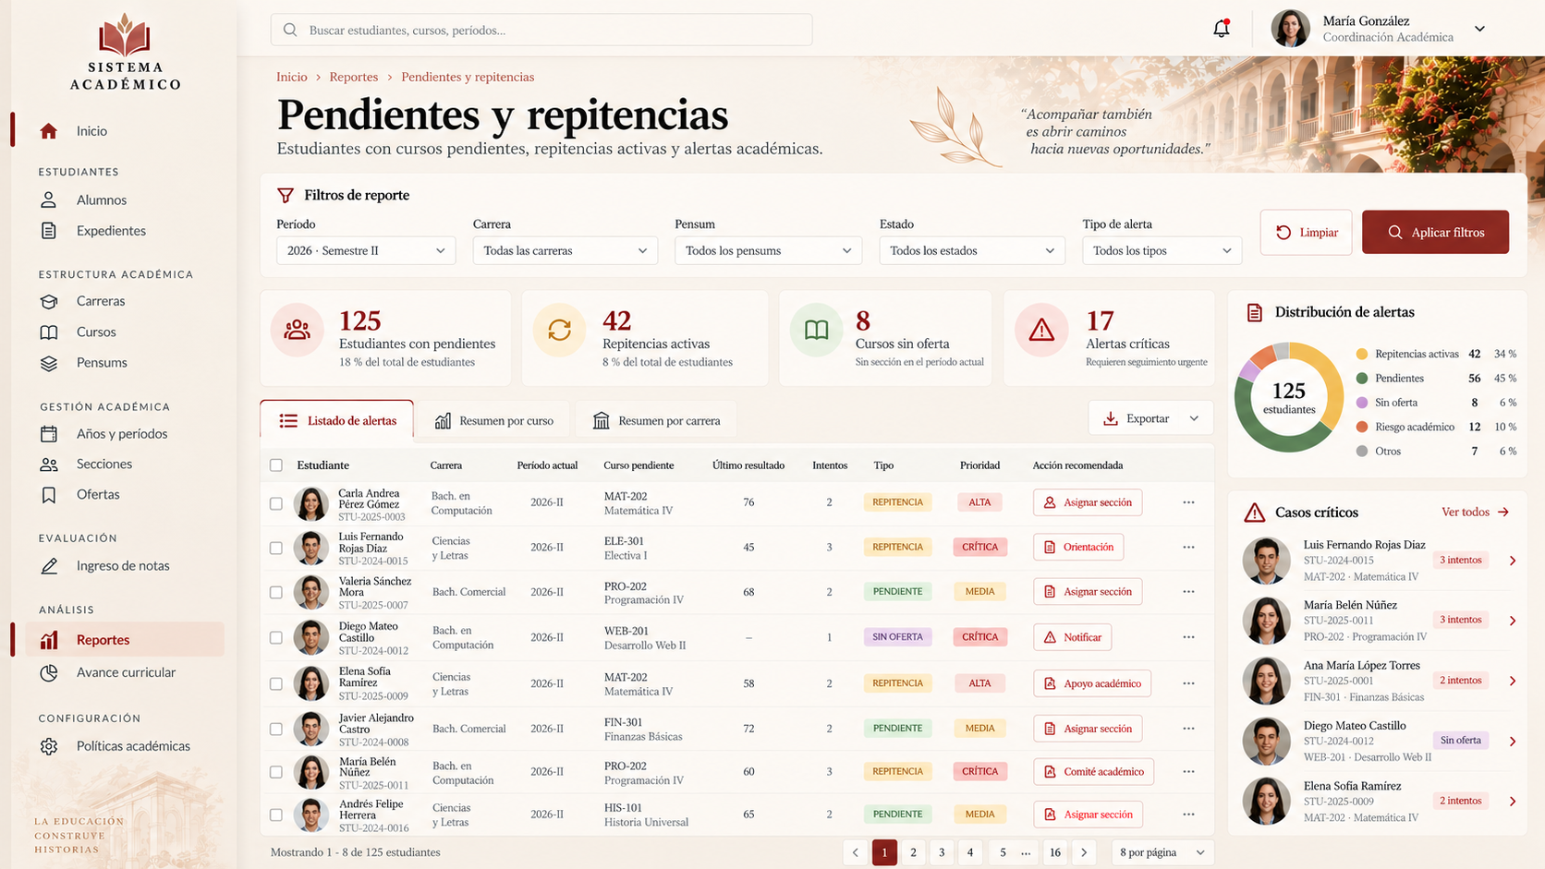
Referencia visual aprobada. La implementación debe recrear su estructura con HTML/CSS/Twig; no utilizar la imagen completa como fondo.

S16 · Login
Autenticación visual. User futuro separado de Student.

Referencia visual aprobada. La implementación debe recrear su estructura con HTML/CSS/Twig; no utilizar la imagen completa como fondo.

S17 · Exportación XLSX
Preview de workbook. Implementación futura con PhpSpreadsheet.

Referencia visual aprobada. La implementación debe recrear su estructura con HTML/CSS/Twig; no utilizar la imagen completa como fondo.

S18 · Vista previa PDF
Preview documental. Template de impresión separado.
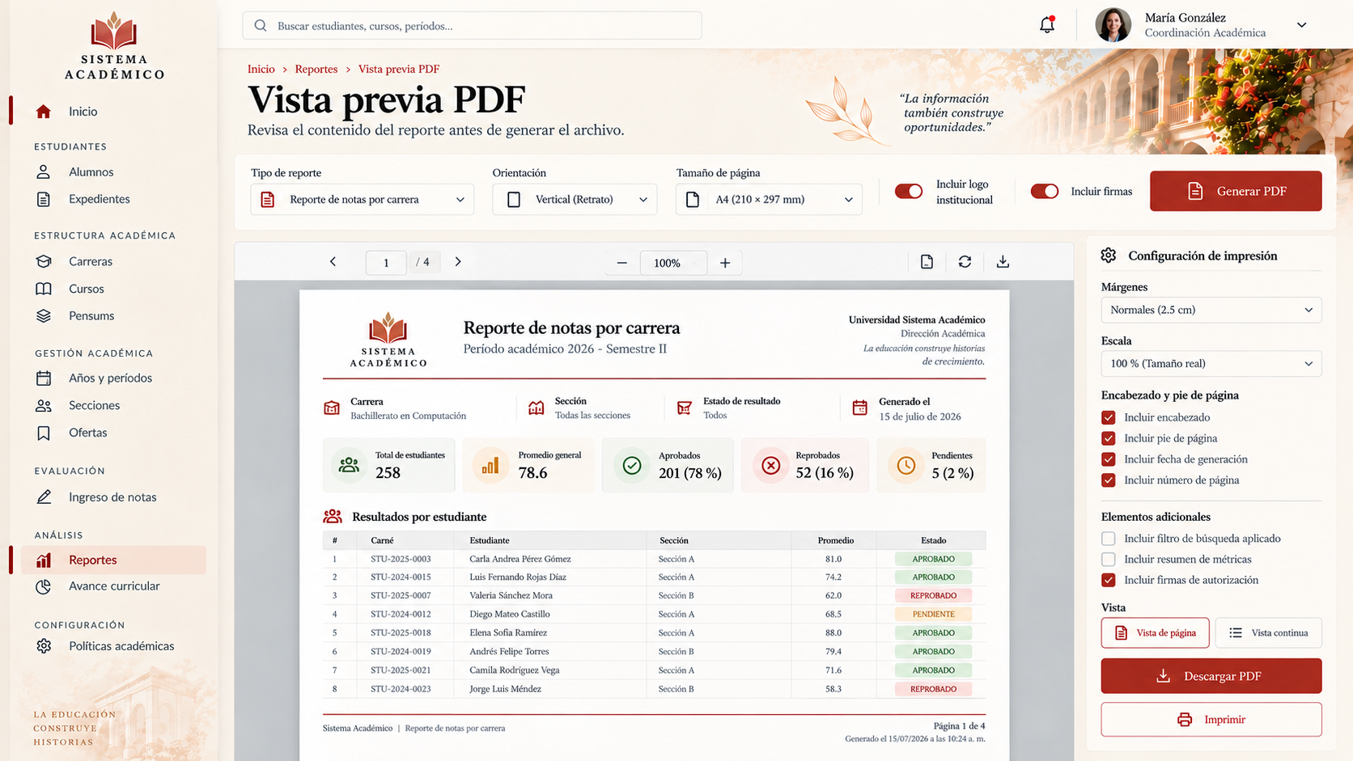
Referencia visual aprobada. La implementación debe recrear su estructura con HTML/CSS/Twig; no utilizar la imagen completa como fondo.

S19 · Vista de impresión
A4/landscape, thead repetible, footer de página/fecha.
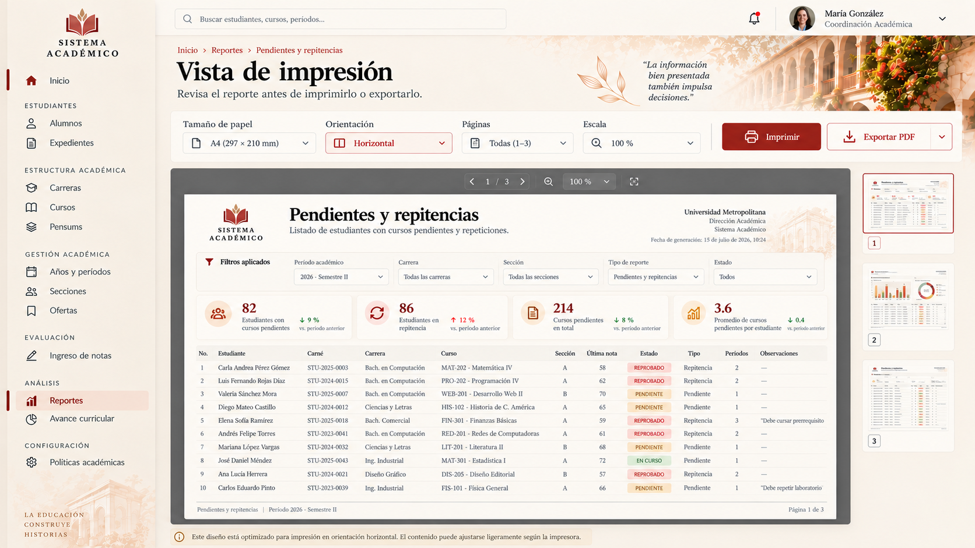
Referencia visual aprobada. La implementación debe recrear su estructura con HTML/CSS/Twig; no utilizar la imagen completa como fondo.

Gaps críticos Mockup ↔ Modelo PostgreSQL
Concepto | Decisión
Email/teléfono/género/nacionalidad/CUI | No existen en ESTUDIANTE. UI-only u omitir.
Créditos/horas | No existen en PENSUM_CURSO.
Documentos/sanciones | No existen entidades.
Observaciones resultado | No existe columna.
Prioridad/acción recomendada | No modelado; demo o regla futura.
Favoritos/programación de reportes | No persistencia.
Usuario/login | User futuro separado de Student.
Firmas PDF | No existe configurador.
KPIs/nombres/fotos | Fixtures ilustrativos.

Handoff a Doctrine/PostgreSQL
- Mantener Twig y ViewModels; reemplazar DemoDataProvider por Application Services/Repositories.
- Usar VW_INGRESO_NOTAS para captura, VW_REPORTE_NOTAS para reportes y VW_AVANCE_* para progreso.
- Controllers no ejecutan SQL directo.
- Traducir SQLSTATE de dominio en servicios/form errors.
- Login con Symfony Security y User separado.
- Exportación XLSX con PhpSpreadsheet; PDF desde template documental.

Definition of Done Frontend V1
☐ 19 vistas con rutas funcionales
☐ component gallery aprobada
☐ fixtures consistentes
☐ responsive mínimo
☐ WCAG base
☐ print CSS
☐ sin SQL/Doctrine
☐ sin reglas académicas en Twig
☐ capturas de QA
☐ matriz de aceptación completada
Documentos detallados: ver carpeta docs/ y machine/ del paquete ZIP.

